第十七套试卷

**第1题**某公司过去18个月的室内空气净化器的销量如B2:B19所示。要求：

1.分别用3种不同的方法建立线性趋势预测模型，预测未来2个月的空气净化器销量；（4分）

2.计算MSE；（4分）

3.绘制图形，反映实际销量与预测销量。（2分）

第一题参考答案：

1.需要采用3种不同的方法建立线性趋势预测模型。

趋势线法（1分）

第一步选中A2:B19的数据，插入散点图，得到下图所示的散点图。

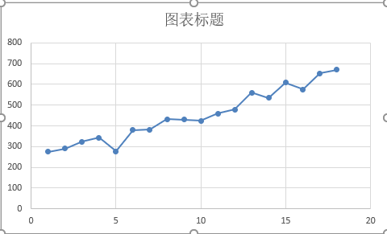

第二步添加趋势线。点击散点图右上角的加号按钮，在得到的下拉框里选择线性趋势线，即可在散点图中插入线性趋势线，之后我们双击趋势线，进入趋势线的格式设置界面。我们勾选中“显示公式”和“显示R平方值”选项，即可在图中展现出。如下图所示。（1分 趋势线显示公式和R平方）

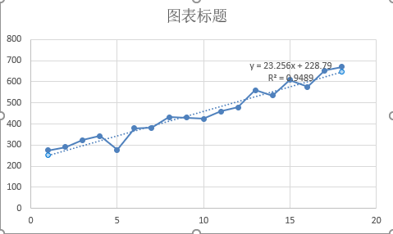

由图中可以看出线性趋势线的斜率为23.256，截距为228.79，R的平方为0.9489。

我们利用计算出来的方程，将X=19和X=20,代入到方程中，即可得出未来两个月的预测值。预测值结果如下图所示。

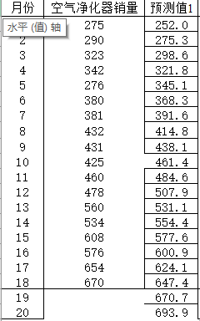

利用线性趋势方程做预测。（1分）

除了上述的趋势线方法外，我们还可以利用excel自带的函数模型进行求解。

在单元格G3中输入公式“=SLOPE(B2:B19,A2:A19)”,即可利用excel自带的slope函数求出参数b，即斜率。在单元格H3，中输入公式“=INTERCEPT(B2:B19,A2:A19)”,即可得到参数a，即截距。结果如下图所示。

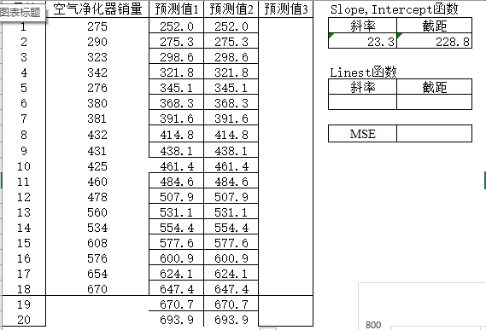

LINEST函数（1分）

在EXCEL中，LINEST函数可以用一个公式，同时输出斜率b和截距a。

具体操作方法为同时选中两个左右相邻的单元格，在本题中我同时选中G7和H7两个左右相邻的的单元格，然后输入公式“=LINEST（B2:B19,A2:A19）”，此时我们需要注意，我们不能直接按回车得出结果，而是需要按组合键“Ctrl+Shift+Enter”来完成数组函数的输出。输出结果如下图所示。

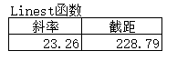

根据Linest函数得出的斜率和截距，我们就可以计算未来两个月的预测值，将X=19和x=20代入。得出下图所示的预测值结果图。

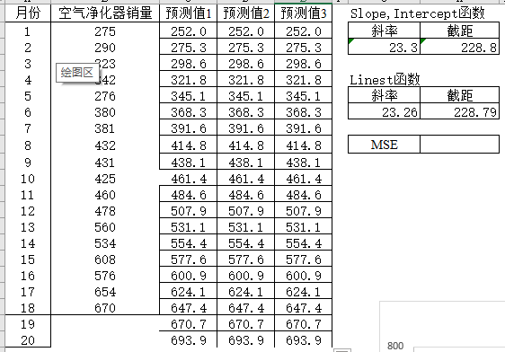

2.计算MSE

在excel中计算MSE，我们可以直接利用其自带的公式进行计算。

我们选择H9单元格，输入公式“=SUMXMY2(B2:B18,C2:C19)/COUNT(B2:B18) （2分）

回车即可得出结果。（2分 公式+结果）



3.绘制图像，反映实际销量与预测销量。

我们通过三种不同的方法对未来两个月的销量进行预测，一共得出四种数据，我们将这些数据都展现在同一张图中，就可以清楚看到实际销量与预测销量的区别。

我们选中A2:B19单元格，插入xy折现图。这个只是观察值的数据，我们需要将预测值的数据也插入到图中。我们右键点击图像，选中“选中数据”按钮，得到如下图所示的界面。

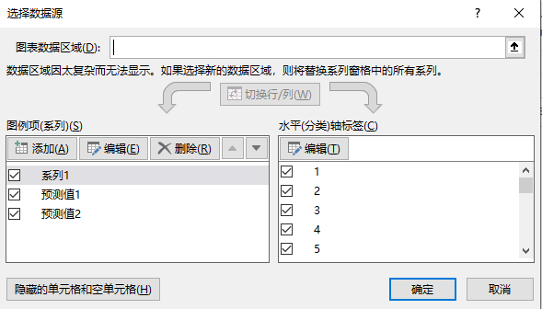

水平轴不变，我们只需要改变y值的数据，所以我们在“图像列”里面点击添加按钮即可。（1分 设置数据展示在一张图中）

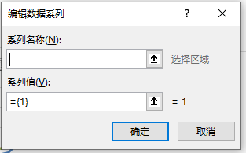

我们将系列名称改为观察值，将系列值选中单元格C2:C21即可。点击确定，即可将观测值插入到折线图中，结果如下图所示。（1分 结果）

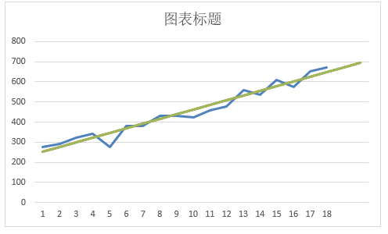

**第2题** 某保健品生产公司计划在某电视台播放广告。根据已有的资料，他们发现在电视台播放广告的次数和公司产品销售量之间大体存在一种线性的依赖关系。具体广告播放数据与销售数据如下:

|  |  |
| --- | --- |
| 每天播放次数 | 销售额(万元) |
| 1 | 84 |
| 2 | 86 |
| 3 | 109 |
| 4 | 101 |
| 7 | 99 |
| 14 | 121 |
| 28 | 162 |

请用线性回归分析模型为该公司确定:

1.如果播放35次广告,估计销售额将达到多少；（4分）

2.如果计划销售额达到200万元,他们应该在该电视台播放多少次广告；（4分）

3.该模型的MSE和R平方各为多少？（2分）

参考答案：

1.如果播放35次广告，估计销售额将达到多少？

第一步我们需要利用回归模型进行分析。（1分 回归模型）

找到“数据”选项卡，在“分析”栏中找到“数据分析”，然后就可以在界面里找到“回归”选项。

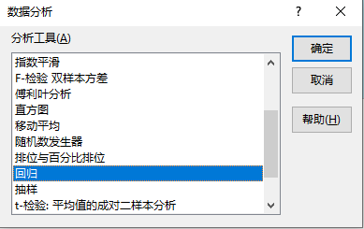

点击“回归”之后我们就会得到数据选择界面。（1分 数据选择）

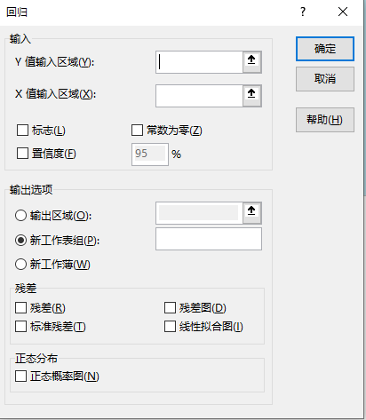

本题中我们需要研究的是广告播放次数和销售额之间的关系，所以我们Y值区域就选择销售额，而X值区域就选择每天的播放次数，点击确定即可完成回归分析。（1分 得出报告）

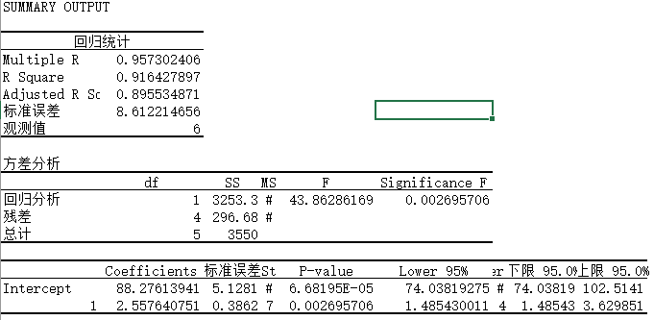

上图即为回归分析报告。由图中数据我们可以看出，模型参数a=88.276，b=2.558，即截距为88.276，斜率为2.558。由此我们就得到了预测方程Y=2.558X+88.276

所以播放35次时，将X=35代入，即可得到Y=177.81. （1分 结果）



2.销售额为200万元，需要计算播放次数，和第一问类似，这次我们已知Y,求解X。

在单元格E8中输入200，此值为销售额，在F8中输入公式“=(E8-F2)/E2” （2分 公式）

回车，即可得到当销售额为200万时，对应的播放次数。（2分 结果）



3.计算该模型的MSE和R的平方。

在第一问中，我们进行了回归分析，在回归分析报告中就可以找到调整后的R的平方值。



所以R的平方值为0.8956。（1分 结果）

第二步计算MSE。

若要计算mse，就要将观测值输出。在单元格C2中输入公式“=A2*$E$2+$F$2”，将公式下拉至C8,即可得到每个播放次数所对应的观测值。

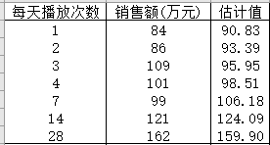

得到观测值后即可利用公式计算MSE。

在单元格E11中输入公式“=SUMXMY2(B2:B8,C2:C8)/COUNT(B2:B8)”即可得到MSE值。（1分 公式）

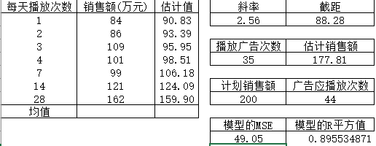

**第3题** 某冶炼厂从三种矿石M1、M2、M3中提炼A、B两种金属。已知每吨矿石中金属A、B的含量和各种矿石的每吨价格如下表所示：



如需金属A 48千克，金属B 56千克。要求：

1.建立模型，求解各种矿石各采购多少吨，使总费用最少（要求每种矿石的采购量为整数吨）；（8分）

2.把规划求解模型参数保存在A1开始的单元格处。（2分）

参考答案：

1.步骤一建立模型。（2分 建立运算模型）

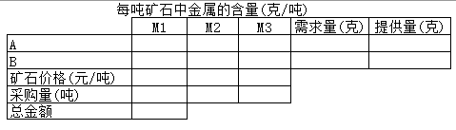

在excel表格中建立如上图所示的模型，将各种矿石中AB的含量输入到模型中，因为本题需要采用的方法是规划求解，所以，先将各种矿石的采购量定位1，最后将其设置为可变单元格进行计算。

将各种数据添加到表格中后，得到如下图所示的样式。（1分 数据添加）

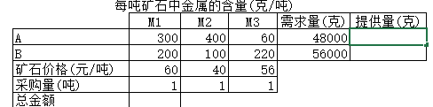

我们需要计算出AB的提供量。在单元格H3中输入公式“=D3*D6+E3*E6+F3*F6”,同理在H4中输入公式“=D4*D6+E4*E6+F4*F6”。得出需求量后，我们需要计算总金额，因为总金额是我们的目标函数，需要最小。在单元格D7中输入公式“=D5*D6+E5*E6+F5*F6”即可。（2分 公式）

步骤二规划求解

我们找到数据选项卡，找到“分析”栏中的“规划求解”。

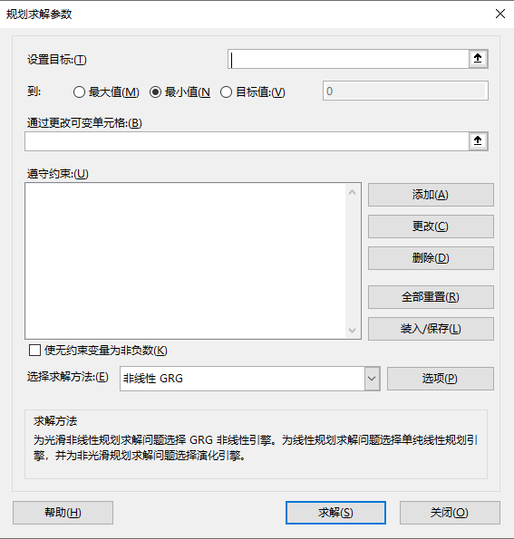

根据题意可以得知目标函数为总金额最小，为单元格D7，并选择最小值。而可变单元格为各种矿石的采购量，为单元格D6:F6。

约束条件：金属AB 的提供量需要等于其需求量。

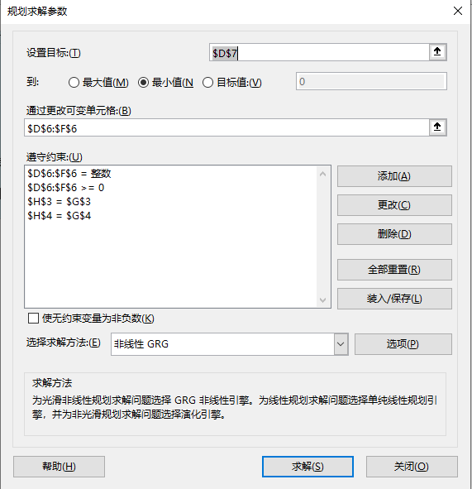

最终的规划求解要求如上图所示。点击求解，即可开始求解。（2分 规划求解+结果）

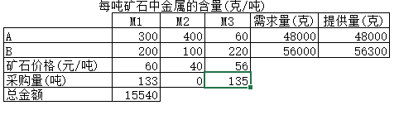

上图为规划求解的结果。所以采购M1 133吨，M2 0吨，M3 135吨。（1分）

2. 把规划求解模型参数保存在A1开始的单元格处。

我们回到规划求解那栏，选择“装入/保存”选项，（1分）

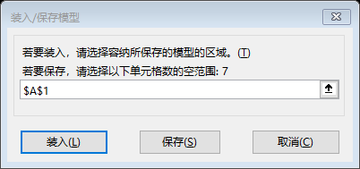

选中A1单元格，即可将规划求解参数保存至A1。（1分）

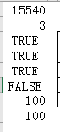

**第4题**　某炼钢厂每年生产需要10000吨矿石。每吨矿石价格200元。他们每次向矿石供应商订购时，需要花费手续费等合计2000元，储存1吨矿石的年成本为30元。要求：

1.在本工作表构造一个模型来确定当矿石订购量等于2000吨时的全年采购成本、全年订货成本、全年储存成本、全年总成本。利用理论公式计算出最优订货量及全年总成本极小值；（2分）

2.在本工作表中某个区域，构建一个表格用于反映订货量从1000按步长100变化到3000时的全年总成本，绘制图表反映全年总成本随订货量的变化情况；（2分）

3.利用前面建立的订购量与全年总成本对照表中的数据，使用查表法计算出最优订货量及全年总成本的极小值，讲该数据添加到图表上，用空心点子表示；（3分）

4.年需求量以10000吨为基数，每吨矿石价格基价为200元；矿石在10000吨基础上每增减1000吨，每吨矿石价格则在基价200元的基础上相应减少或增加5元。例如：年需求量增加1000吨，为11000吨时，每吨矿石价格减少5元，为195元；年需求量为9000吨时，每吨矿石价格为205元。建立一个反映年需求量从5000按步长1000变化到25000时的微调器，以观察模型中全年总成本及其他数据的变化。（3分）

答：1.建立计算模型，在订货量为2000下计算相关数据，同时根据经济订货量的计算公式，计算出最优订货量，此时取得最低的总成本，详细公式如图4-1所示。（1分 公式）

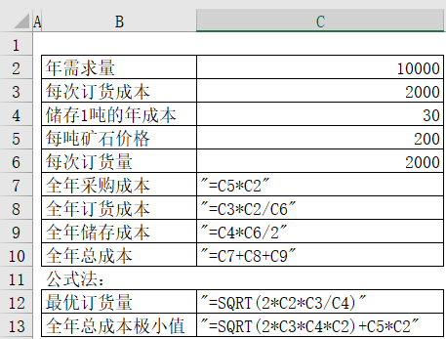

图4-1 详细公式

得出最终结果如图4-2所示。（1分 结果）

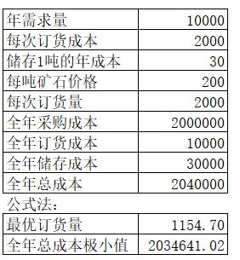

图4-2最终结果

2.步骤一：首先构建1000按步长100到3000的表格，同时使用现有数据中的2000和对应的总成本2040000作为基础数据，点击“数据”，在“预测栏”中选择“模拟运算”中的“模拟运算表”，并选中整体表格，如图4-3所示。在弹出的模拟运算表选择框中选择按列引用，选中计算模型中的每次订货量，将以表格中的1000-3000逐个引入此订货量计算相关的总成本，得出最终结果如图4-4所示。（1分 建立模拟运算表）

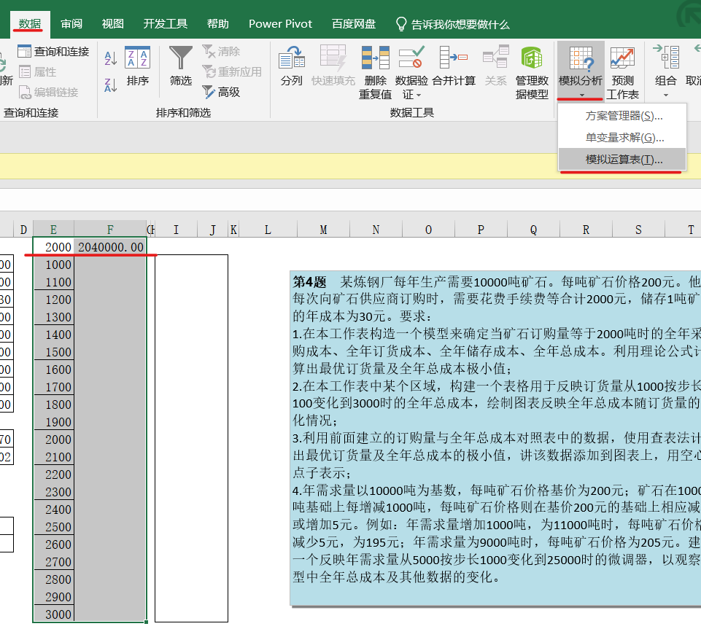

图4-3 选择模拟运算表

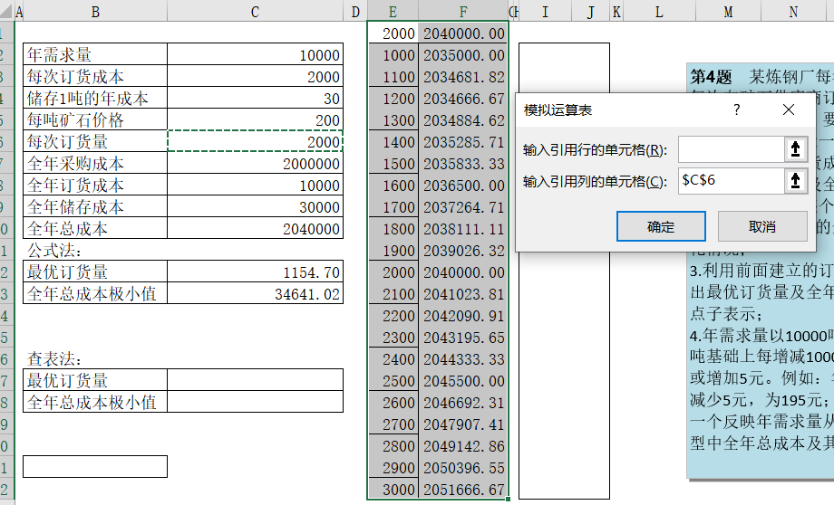

图4-4 最终结果

步骤二：选中表格，点击“插入”点击“推荐图表”选择“带曲线的散点图”，得出最终图象，如图4-5所示。（1分 建立图像）

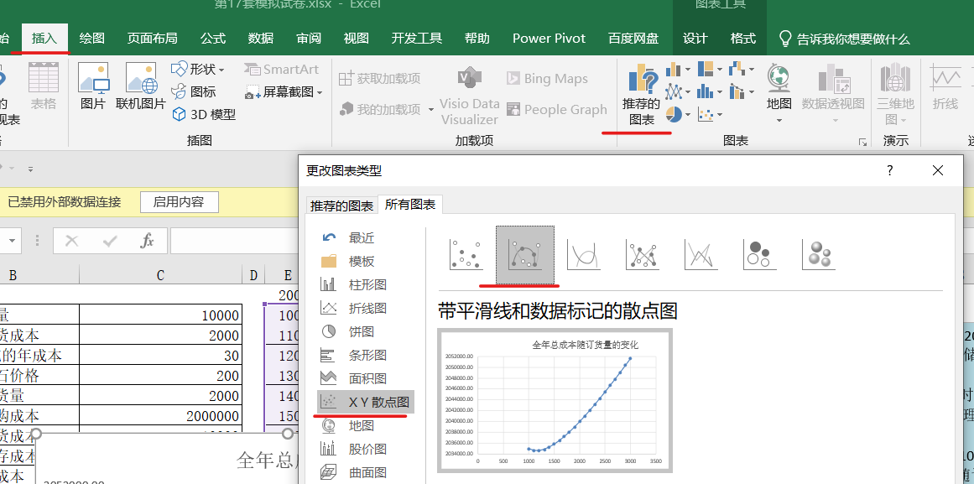

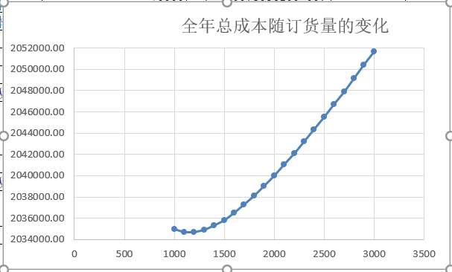

图4-5 最终图象

3.步骤一：运用模拟运算表建立1000-3000对应的订货成本和储存成本，将2000对应下的订货成本和储存成本作为基础数据，操作步骤如2，再计算两者的差值，可以得出相关数据如图4-6。（1分 修改模型添加差值）

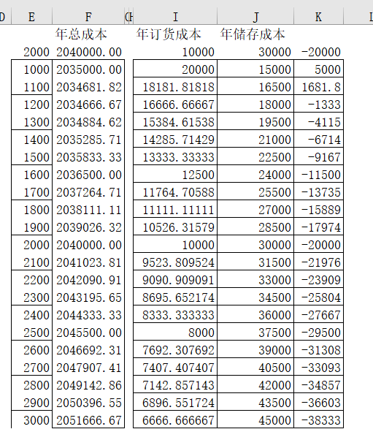

图4-6 储存和订货成本变化

步骤二：使用查表法，在表格对应下方选择三个单元格，将中间的单元格差值设为0，在上下订货量对应单元格输入公式：=INDEX(E3:E23,MATCH($K$26,$K$3:$K$23,-1))

=INDEX(E3:E23,MATCH($K$26,$K$3:$K$23,-1)+1)

这两个公式会在原表中寻找0所在的区间，得出最后再1100-1200，将1100和1200的相关数据填入，得出最后的最优订货量为1155.78，并根据此计算总成本为2034641，最终结果如图4-7. （1分 插值法+结果）

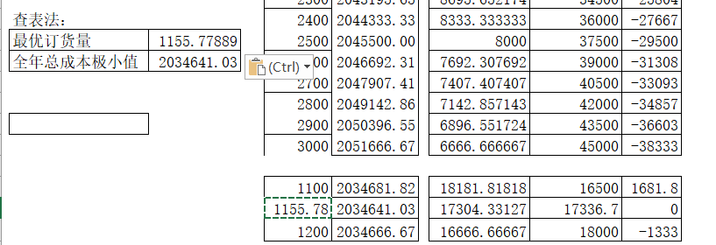

图4-7 查表法计算最佳订货量

步骤三：选择查表法的最优订货量和全年总成本极小值数据，点击ctrl+c，在点击图表，于左上角粘贴中选择选择性粘贴，并在选择性粘贴中选择如图4-8所示。

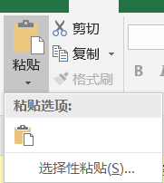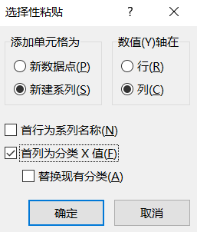

图4-8 选择性粘贴

选中图表中添加的点，双击在右侧的设置格式中，点击标记，选择填充，选择纯色填充，将颜色置为白色，再标记处其数据，得出最终结果如图4-9。（1分 添加特殊线）

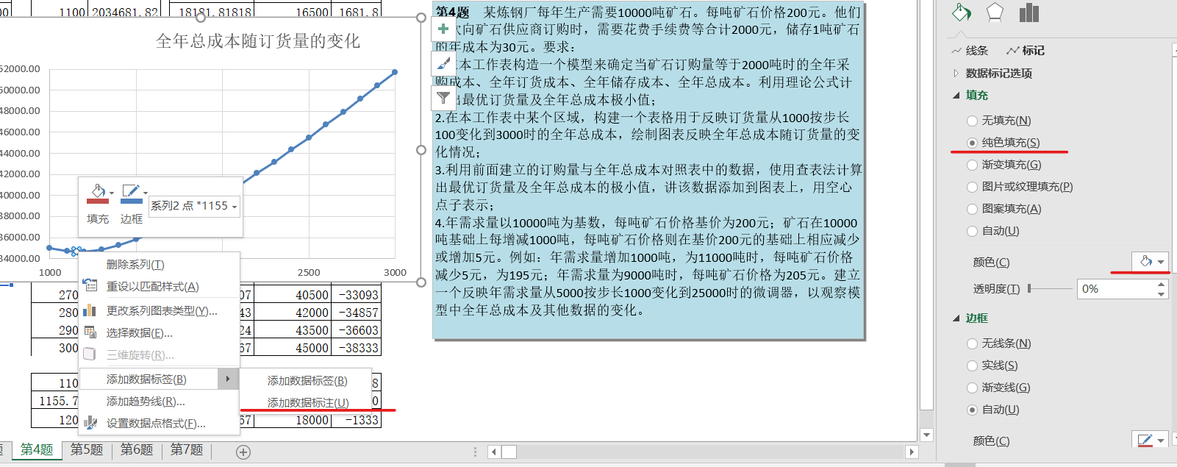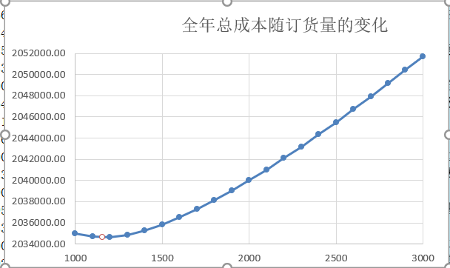

图4-9 最终结果

4.步骤一：修改模型中每吨矿石价格，输入公式：=IF(C3>10000,200-(C3-10000)/1000*5,200+(10000-C3)/1000*5) 。（1分 公式）

步骤二：点击开发工具，选择控件，点击插入选择微调器。如图4-10。右键微调器调整格式，如图4-10进行设置，模型随需求量变化而变化。如图4-11所示。（2分 添加组件+设置格式）

图4-10 设置微调器格式

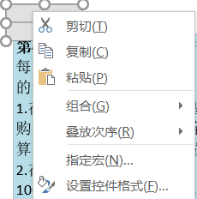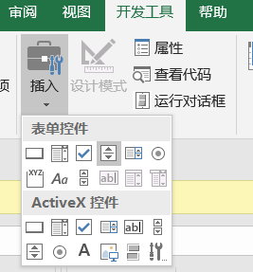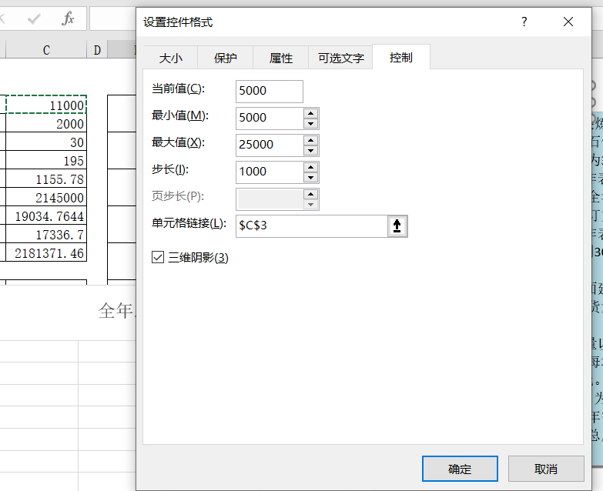

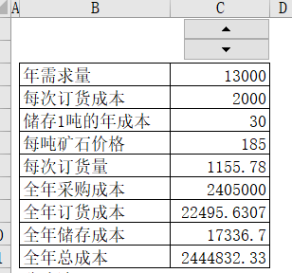

图4-11 模型随需求量变化而变化

**第5题** 某人购买了一份保险。按照保险合同规定，在他60岁时有两种领取保险金的方案：方案一，在退休时领取200000元，以后不再领取任何金额；方案二，在今后20年内每年领取15000元，在最后一年（即第20年）再领取一笔总额为50000元的最后金额。假定贴现率为10%，现在需要确定，根据两种保险金领取方案的现值来判断哪种方案对他更为有利。要求：

1.在本工作表中建立一个对两种方案进行比较的模型，在一个单元格使用IF()函数给出“方案X有利”的结论（其中“X”为一或二）；（3分）

2.改变方案二中规定的每年领取金额的大小会使两种方案的优劣关系发生变化。在一个单元格中利用Excel的内建函数来求出使两种方案等效的每年领取金额；（3分）

3.利用灵敏度分析制成的自变量-函数对照表，使用查表加内插的方法，再次求出使两种方案等效的方案二的每年领取金额。（4分）

答：1. 计算方案二的现值，由于方案二最后一年所给金额不同，故需单独对第20年进行计算，首先利用pv函数计算20年内每年15000的现值： PV(D4,D5,-D6,,0)；（1分）

再单独计算第20年50000的现值：50000/(1+D4)^20,再添加结论：=IF(C8>D8,"方案一有利",IF(C8<D8,"方案二有利","方案一和方案二相同"))。最终的公式与结果如图5-1和5-2所示。（1分 公式）

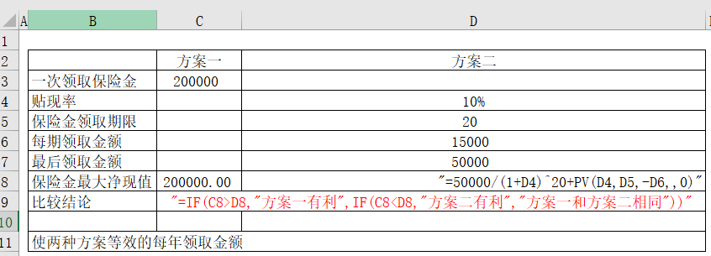

图5-1 详细公式

得出结果。（1分 结果）

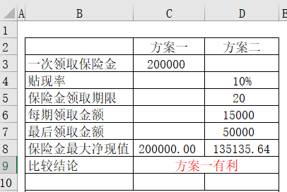

图5-2最终结果

2.使用PMT函数返回等额分期付款的金额，由于最后一年还会给50000，此处只更改每期金额，故计算最后一年的现值：50000/(1+D4)^20，输入函数：=PMT(D4,D5,C3-D7/(1+10%)^20,,0)，使200000的现值减去最后一年的现值计算金额，得出结果为22618.94.

详情如图5-3和图5-4所示所示。（3分 公式+结果）



图5-4 最终结果

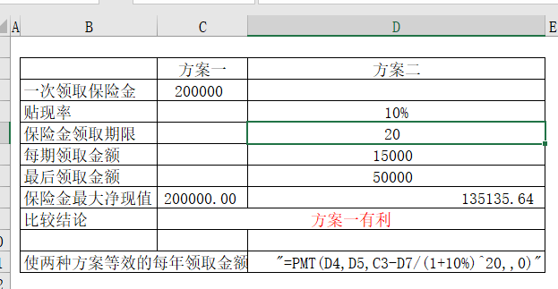

图5-3 详细公式

3.步骤一：建立每期领取金额从10000-30000的变化表格，击“数据”，在“预测栏”中选择“模拟运算”中的“模拟运算表”，并选中整体表格，将引用列的单元格选中为每期领取金额单元格，如图5-4，5-5所示，再计算两方案的差额，最后结果如图5-6. （2分 建立模拟运算表）

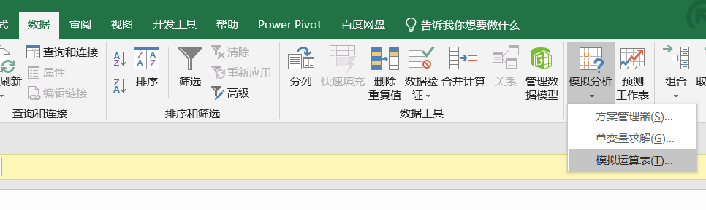

图5-4 选择模拟运算表

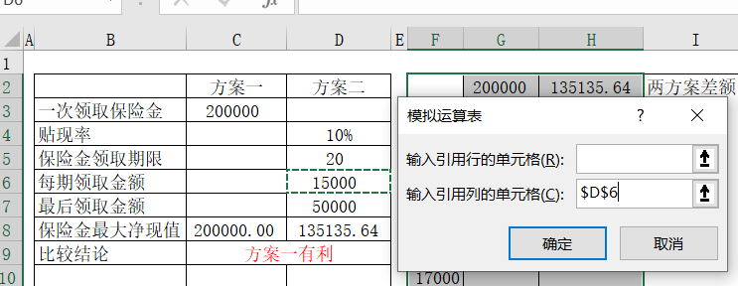

图5-5 引用列

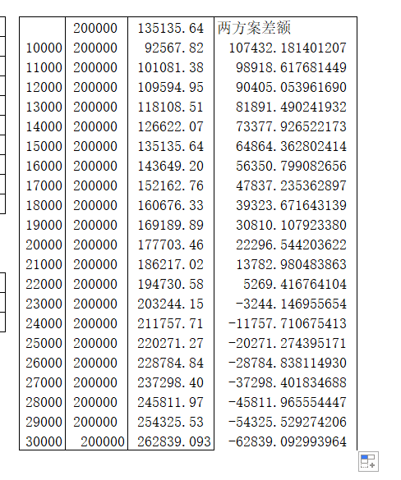

图5-6 最后的模拟运算表

步骤二：使用表内插值法，将中间的差额设置为0，再上下的单元格输入：=INDEX(F3:F23,MATCH($D$16,$I$3:$I$23,-1))和=INDEX(F3:F23,MATCH($D$16,$I$3:$I$23,-1)+1)得出最佳值再22000和23000之间，将两者差值带入，在中间单元格输入=C15+($D$16-$D$15)/($D$17-$D$15)*(C17-C15)得出最后结果。如图5-7和图5-8所示。（1分 插值法）

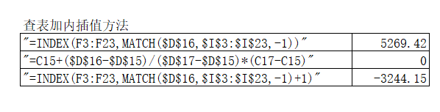

图5-7 详细公式

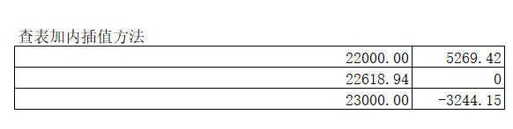

图5-8 最终结果

最后得出每期金额为22618.94元。（1分 结果）

**第6题** 假定某企业全年需耗用某元件15000件。该元件每次订货成本为500元，单件存货的年储存成本为30元。假定供货单位答应给予企业一定的折扣，条件为每次订货达到1000件时，每件的采购单价可以扣减0.2元。操作要求：

1.建立一个模型，计算出在经济订货量时和订货量取折扣阈限值时的年订货成本、年储存成本和年总成本；（3分）

2.建立一维模拟运算表，模拟运算表以折扣阈限值为自变量，取值从1000按步长100变化到2000，以订货量与年总成本为函数；（1分）

3.以模拟运算表中订货量和年总成本的数据，绘制一个反映不同订货量对应年总成本的柱形图表；（1分）

4.添加一个微调器，对折扣阈限值进行调整，调整的范围为1000至2000元，增量为100元，且在柱形图表中形成动态移动的柱子；（2分）

5.添加经济订货量时的年总成本柱子，并且改成直线图表，即以水平线反映；（2分）

6、当每个控件调整模型中相应的参数时，显示随参数变化的结论文字。（1分）



（1）、建立一个折扣优惠模型，计算经济订货量和订货量处于阀限值时两种策略下的年订货成本、年储存成本、年总成本的分析模型框架，计算各自的总成本，如下图。（3分 建立模型+公式）

（2）、在单元格F3:H15建立以折扣阈限值为自变量，取值从1000按步长100变化到2000，以订货量与年总成本为函数的一维模拟运算表（1分 建立模拟运算表）

得到结果

一些文字和图案

（3）、根据之前模拟运算表的出的数据绘制反映不同订货量对应年总成本的柱形图表

选择数据，点击插入簇状柱形图，得到所需图形（1分 添加图形）

（4）、在F21:G22输入数据，点击开发工具，插入选择微调器，调整格式，使其调整的范围为1000至2000，增量为100。（1分 加入组件+设置格式）

将其插入数据栏得到可动态移动的柱状图（1分 最终结果）

（5）、在表格中添加经济订货量时的年总成本柱子（1分 修改模型）

电脑屏幕的照片

将数据插入图表并将其转化为折线图（1分 图表）

（6）添加随参数变化的结论文字（1分 添加结论）

**第7题** Story's是一家披萨店。通过对以往数据进行分析，他们发现，周末披萨的需求量服从均值为500、标准差为100的正态分布；工作日的披萨需求量服从均值为350、标准差为30的正态分布。他们雇佣外卖送货员来为客户送披萨。按时送货的单位送货成本为5元，不能按时送货的单位成本达到75元。送货员的日工资为100元。一个送货员每天能送的披萨数量受到天气和路途远近的影响，可能是30个、33个、36个、39或者42个，其概率分布见下表。

请为该披萨店建立随机模型，确定外卖送货员的人数。并做50次的模拟试验，将试验结果反映到如下所示的图形中。（10分）



第一步

输入披萨店的基本预测数据（3分 建立模型+基础数据）

假设外卖员人数为5，构建一周成本预测表（4分 数据+公式）

建立模拟运算表模拟50次实验（3分 建立模拟运算表+运算50次）

根据模拟计算的平均值得出建议雇佣送货员的数量。

